基于多维数据融合与LSTM-SVD协同的学业规划智能决策系统
方昕哲,袁月*
（上海立达学院，上海市，201609）
摘要:随着教育信息化的迅猛发展，传统高考志愿填报方式已难以满足考生日益凸显的个性化、多样化需求。本文设计并实现了基于多维数据融合的学业规划智能决策系统，通过整合学生成绩序列、历年院校专业录取数据集、MBTI人格测评特征向量及协同过滤行为数据，构建高校专业的精准匹配与智能推荐模型。系统以内生式LSTM网络预测考生成绩/位次，以逻辑回归估算录取概率，借助SVD-based协同过滤挖掘兴趣偏好，并融合SHAP可解释性分析与增量学习机制，实现模型透明化及实时更新。实验结果表明，该系统在Top-N推荐准确率、MBTI契合度和用户满意度等指标上优于传统分数线匹配方法，为高中生提供了科学且个性化的志愿填报决策支持，对教育信息化建设具有一定参考价值。
关键词:学业规划智能系统；多维数据融合；LSTM神经网络；SVD协同过滤；高考志愿决策

作者简介：第一作者：方昕哲,上海立达学院
第二作者: 袁 月，上海立达学院

Multi-Dimensional Data-Fusion Intelligent Academic-Planning System
Abstract: With the rapid growth of educational informatization, traditional approaches to college-application decision-making based solely on score-line matching can no longer satisfy students’ increasing demand for personalized and diverse preferences. In this work, we propose an intelligent academic-planning system grounded in multi-dimensional data fusion. Our system integrates student score sequences, historical institution–major admission records, MBTI personality feature vectors, and behavior-based collaborative-filtering data to construct accurate programme-matching and recommendation models. Specifically, an endogenous Long Short-Term Memory (LSTM) network forecasts student exam scores and provincial ranks, and an SVD-based collaborative-filtering module uncovers latent interest preferences. To ensure model transparency and real-time adaptability, we further incorporate SHAP-based interpretability analysis and an incremental-learning mechanism. Empirical evaluation on recent Shanghai admission datasets demonstrates that our system significantly outperforms conventional score-line matching methods in Top-N recommendation accuracy, MBTI congruence, and user satisfaction. Our findings indicate that the proposed approach offers science-driven, personalized decision support for high school students’ application processes and provides valuable insights for advancing educational informatization.
Keywords: Academic Planning System；Multi-dimensional Data Fusion；LSTM；SVD Collaborative Filtering；SHAP Interpretability；Incremental Learning；College Application Recommendation；Educational Informatization；Personalized Decision Support

0.引言：
高考志愿填报在学生教育生涯中具有举足轻重的作用。每年有数以百万计的考生参与高考，仅2023年参加考试的学生就超过1300万。如何在复杂的志愿选择过程中做出最佳决策，关系到考生能否进入理想高校及专业。然而，当前志愿决策过程仍以分数线比对和经验判断为主导，缺乏对考生兴趣偏好、人格特质等核心维度的系统性考量，致使志愿选择存在显著的盲目性与决策不确定性。此外，志愿决策过程复杂繁琐，涉及众多高校和专业信息以及地域、批次限制等，使得决策如同在迷宫中摸索。现有一些智能志愿推荐工具在一定程度上提高了填报效率，但仍存在如下不足：其一，大多系统仅利用考生成绩或简单匹配专业分数线，缺乏对考生兴趣和性格等多维数据的融合，推荐结果个性化不足；其二，模型决策过程不透明，考生和家长难以理解推荐依据，影响对系统的信任；其三，很多系统是基于静态历史数据构建，难以及时适应最新的招生政策和数据变化。
针对上述问题，本文提出了一种基于多维数据融合的学业规划智能系统，创新性地将考生的成绩数据、专业录取线数据、MBTI性格类型和兴趣偏好等融入志愿决策模型中。文本构建了长短期记忆网络（LSTM）模型来预测考生可能的成绩位次，采用协同过滤中的奇异值分解（SVD）算法根据考生兴趣推荐专业，利用逻辑回归模型估计志愿录取概率，并引入决策树结合SHAP值的方法提高模型决策的可解释性。此外，还设计了增量学习机制使模型能够随着新数据的加入不断更新，从而保持推荐结果的时效性。
本研究首先将考生成绩、历年专业录取线、兴趣偏好与 MBTI 人格量表等异构信息整合为统一特征集合，以克服传统志愿匹配仅依赖分数的局限，显著增强推荐的个性化与科学性[]。MBTI 量表作为信度和效度均较高的权威工具[]被纳入体系, 使推荐结果能够更贴合考生的性格特质。模型层面采用长短期记忆网络预测成绩排名，利用奇异值分解捕捉兴趣与专业之间的潜在关联，再以逻辑回归整合多重特征生成录取概率，充分释放异构数据的互补价值并提升预测精度。
为提高透明度与持续性能，研究在推荐环节引入决策树并结合 SHAP 方法对每个输入变量的贡献度进行量化解释[]。同时通过交互式界面实时展示特征作用与个性化推荐理由，增强系统的可理解性与可信度。针对数据不断更新的现实场景，还设计了模型增量学习机制，使系统在接入新一届考生信息或最新录取数据后能够实时调整参数，避免性能随时间衰退并保持对动态环境的适应能力。

数据来源与预处理
本研究的原始数据经由 Selenium 爬取自权威教育与测评网站，内容涵盖历年高校专业招生计划与最低录取线、各省“一分一段表”分数-位次分布，以及包含十六型 MBTI 结果的职业性格测评记录；所有信息经结构化整理后汇入统一数据库。其一，分数-位次表呈现考生成绩与累计位次对应关系，研究在清洗阶段对不同省份历年数据执行格式统一、缺失值插补与异常剔除，最终得到可直接映射考生分数至排名的标准化基准。其二，专业录取线数据以学校-专业-年份为键重新编码，剔除了明显偏离历年趋势的异常值，并借助前述映射将最低录取分转换为录取位次，从而保证跨年度可比性。其三， MBTI 人格—专业匹配矩阵依据公开测评结果与相关文献构建，将人格类型（以数值编码代替如 “INTJ” 等字符串）同专业标签关联，使之可作为协同过滤算法的用户偏好向量。
在统一框架下，各数据源先后经历格式转换、编码一致化与量纲归一化处理；极少量缺失的分数字段以相邻年度均值填补，所有年度原始分数再按最大–最小规范化映射至 0–1 区间，以消除年份间尺度差异。经处理的数据集按照时间顺序划分训练集与测试集：早期年度（约 80 %）用于模型学习历史规律，最近一年（约 20 %）保留检验预测性能。如此既保证模型参数充分吸收历史信息，又能在独立样本上客观评估泛化效果。

2相关工作
本节围绕“高考志愿推荐与预测模型”“智能推荐与可解释性研究”及“增量学习与实时系统”三方面，对国内外相关研究进行梳理，旨在为后续工作提供理论基础和技术对比。

2.1高考志愿推荐与预测模型
早期的高考志愿系统多基于传统的统计预测和经验规则。宋建铭等人提出的基于LSTM的高考志愿智能决策系统，通过长短期记忆网络捕捉考生成绩序列的时间依赖特征，以预测考生的最终排名并给出“冲、稳、保”组合建议，该系统集成了高校查询、位次预测及性格测试等功能，测试结果表明系统具有良好的稳定性和实用性。除此之外，常佳宁和李阳齐设计了一种基于Django框架的高考排名预测系统，利用省级“一分一段表”对分数进行映射，实现了对考生位次的快速查询[]。
针对志愿推荐策略，余奎锋等基于多特征权重的模糊聚类算法[]对考生兴趣与专业竞争力进行综合打分，为考生生成个性化的推荐列表；王亚婧则利用信息增益率改进协同过滤算法，将大数据分析引入成人高考志愿推荐，显著提升了推荐的准确度。但是，这些方法往往忽视了考生兴趣和性格等非分数因素。
在系统架构层面，温创新等在微服务架构下设计了高并发的志愿填报推荐系统[]，利用SpringCloud构建持久层、中间件、服务网关及负载均衡等模块，实现了系统的高可用和易扩展性，为后端服务的稳定提供了有力保障。

2系统框架

2.1系统总体架构
系统采用典型的三层架构（数据层、算法层、应用层），并结合微服务思想，实现各功能模块的解耦与复用。
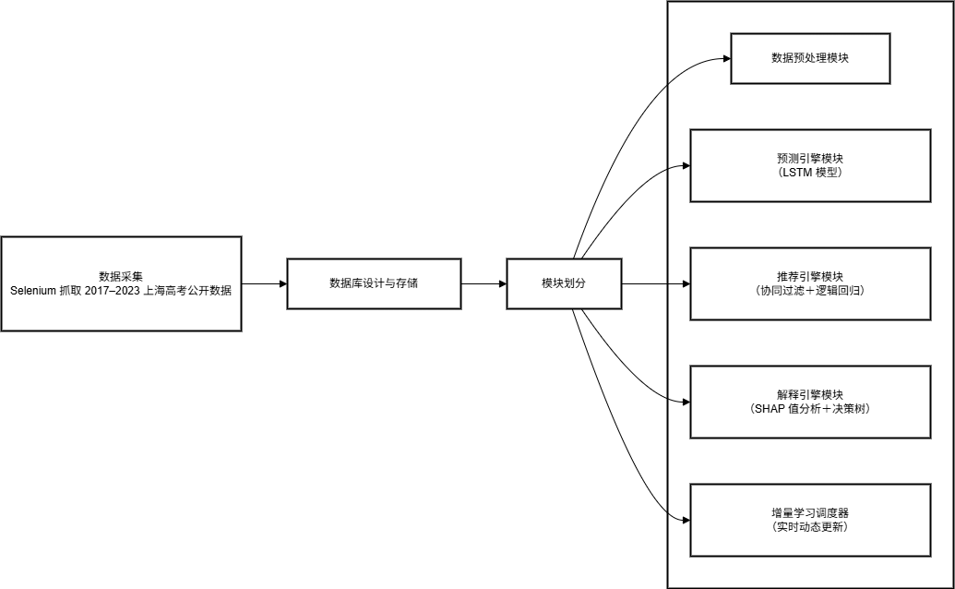
图2-1系统总体架构示意
系统总体架构示意如图2-1所示，各层通过统一的消息总线或服务网关集成，并采用容器化部署以支持高并发与弹性扩缩。

2.2数据库设计与存储
系统数据层采用 MySQL 与 Redis 的混合架构：MySQL 负责持久化存储关系数据，Redis 专注于高频访问场景下的缓存加速。所有表结构均依据图 3-2 所示的 ER 模型设计，并在表 3-2 中给出字段定义。其中，Exam Score 表以学号为主键记录考试年份、各科成绩、总分及百分位；Admission Line 表按照院校与专业代码分年度保存各批次最低录取分及其对应位次；MBTI Match 表将十六型 MBTI 类型与专业类别的匹配度进行量化存储；User Interest 表则维护考生兴趣标签及其权重，为后续推荐算法提供细粒度偏好信息。这样一套关系与缓存结合的存储方案既保证了事务一致性，又满足了实时查询性能需求，为系统的预测与推荐功能奠定了稳定的数据基础。

表2-1表结构ER图
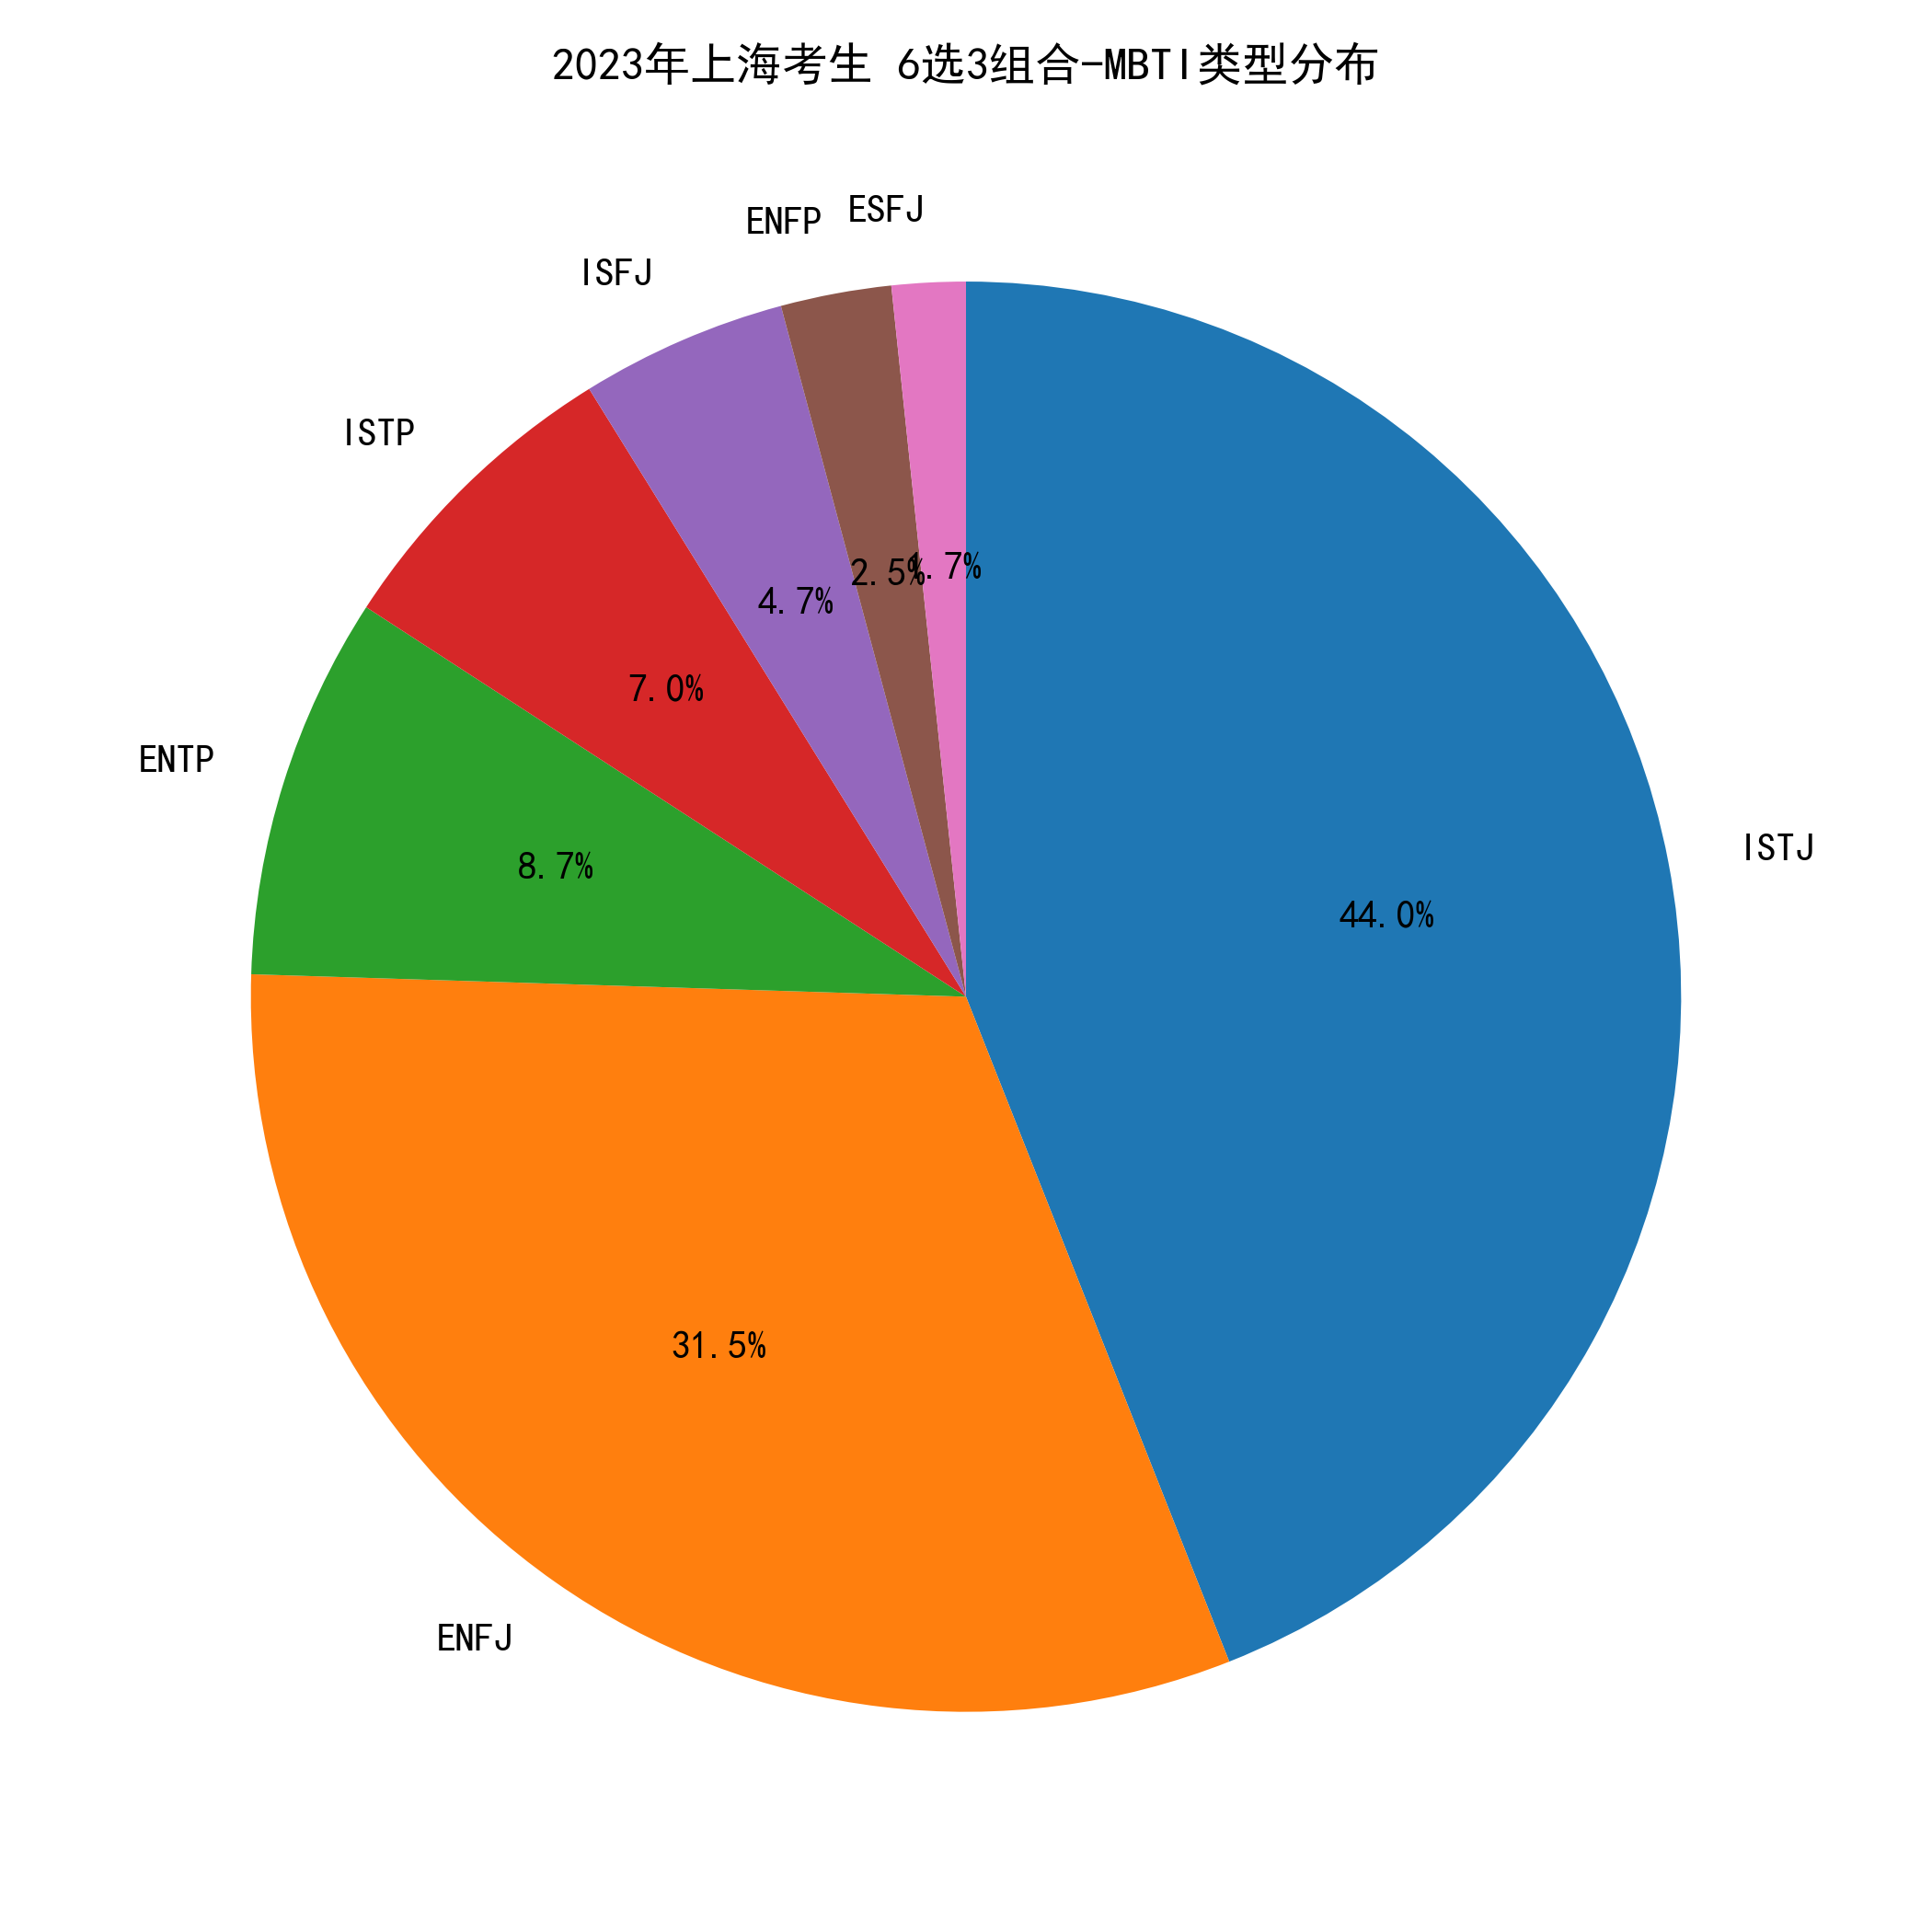
表名 | 主键 | 主要字段
Exam Score | (学号,年份) | 科目1成绩,科目2成绩,总分,百分位
Admission Line | (院校代码,专业代码,年份,批次) | 最低分,最低位次
MBTI Match | (MBTI类型,专业类别) | 匹配度
User Interest | (学号,兴趣标签) | 偏好权重

图2-2MBTIMatch

2.3数据预处理流程
本研究在数据预处理阶段首先利用规则与统计检验自动识别并剔除不合规记录，例如异常偏离历年趋势的最低录取分，同时对极少量缺失项借助插值或同批次、同区域均值进行补全，以保持样本完整性与分析连贯性[]。随后，依据各省“一分一段”表对累计人数占比进行计算，将考生总分映射为对应年份的百分位，即，再结合当年报考人数将百分位转换为预估位次，从而为 LSTM 预测模型生成精准标签；这一映射过程遵循教育测量学关于常模转换的原理，保证了位次指标的信度与效度。在特征工程环节，类别变量（包括 MBTI 类型、录取批次与院校层次等）通过 One-Hot 或 Label Encoding 形式转化为离散向量，而兴趣偏好数据先归一化再拼接成多维向量，确保各标签权重之和为一，便于协同过滤算法直接调用。最后，对所有连续特征（如分数差、位次差及招生比）实施 Z-score 标准化，即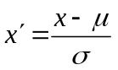，以消除量纲影响并加速 LSTM 与逻辑回归的收敛[]。

3．核心算法

3.1LSTM位次预测
文本采用长短期记忆网络（LSTM）来预测考生高考成绩对应的全省排名位次序列。LSTM能够捕捉成绩序列中的长期依赖关系，有效缓解普通RNN的梯度消失问题[]。与传统的线性回归或自回归移动平均（ARIMA）等时间序列方法相比，LSTM在处理非线性和高波动性的序列数据方面具有优势。这使其非常适合用于高校录取分数线这类既存在年度趋势又伴有随机波动的序列预测任务。模模型训练以均方误差（Mean Squared Error, MSE）作为损失函数，采用Adam优化算法迭代更新网络参数，不断降低预测误差。损失函数采用均方误差（MSE），定义如下所示：
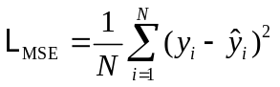（1.1）
优化与正则化：1.优化器：Adam。2.早停策略（Early Stopping）：当验证集损失连续次迭代无改善时停止训练。LSTM单元状态更新：对于时刻，记输入为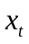，前一隐藏状态为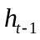，前一细胞状态为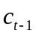，则：
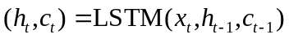
为了防止过拟合，在训练过程中引入了提前停止（early stopping）策略：当验证集上的误差连续若干次迭代不再下降时，提前终止训练。通过这种策略可以获得泛化能力较好的模型。经过充分训练后的LSTM模型将用于对目标年度各专业录取分数线的预测，为志愿推荐提供数据支撑。

3.2基于SVD的协同过滤推荐
为实现基于人格兴趣的专业推荐，本文将选科组合视为“用户”，院校-专业对视为“项目”，构建伪评分矩阵。对于用户与项目，其评分值定义如下：
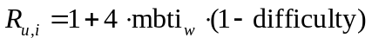
其中，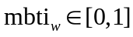表示 MBTI 类型与专业的匹配度， 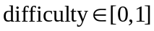为批次录取难度的归一化指标。随后对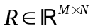进行奇异值分解，通过
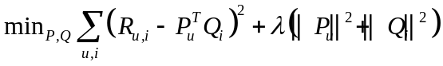
从而获得用户向量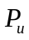与项目向量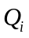的维潜在表示[]。预测阶段取二者点积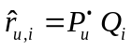作为兴趣得分，并按得分降序筛选Top-专业，实现个性化协同过滤推荐。

3.3多维融合与排序
将录取概率、MBTI匹配度、协同过滤得分以及科目匹配度等多维评分线性融合，构建综合排序得分模型：
其中各项按经验权重设置，可根据实际调参优化。

3.4SHAP与随机森林解释
为增强模型的可解释性，本文在推荐框架之外引入随机森林回归器对同一训练特征集进行拟合，并采用 SHAP（Shapley Additive exPlanations）方法计算全局与单样本层面的特征贡献度[]对于任一特征，其 Shapley 值定义为
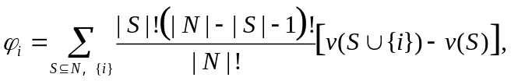
其中表示全部特征集合，为不含的特征子集，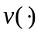为模型在对应子集下的预期输出。实验中，随机森林采用 100 棵回归树，最小划分样本数依据交叉验证动态确定，并在每次分裂时按自适应策略选取候选特征子集。该解释模块不仅量化了各输入变量对预测结果的边际贡献，还使得考生与教师能够直观理解模型决策逻辑，从而提高系统的可信度与透明度。
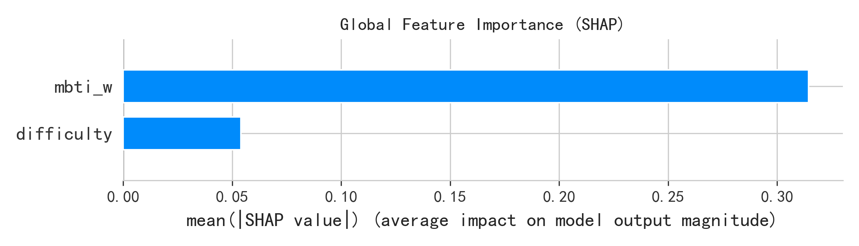
图3-1随机森林+Tree SHAP解释结果
如图3-1所示，通过对随机森林模型在数据集上进行Tree SHAP解释，能够直观地了解各特征对综合评分的贡献度。其中，MBTI匹配度（mbti_w）和批次难度（difficulty）分别以平均绝对SHAP值0.31和0.06位列前两位，这与模型中对考生性格偏好和录取难度的赋权机制相一致。基于此全局特征重要性分析，文本在图3-2中展示了针对某一选科组合/MBTI的Top-10志愿推荐结果。具体而言，图3-2通过横向条形图直观呈现了在相同特征权重和模型判断下，各“院校-专业”组合所对应的综合得分：
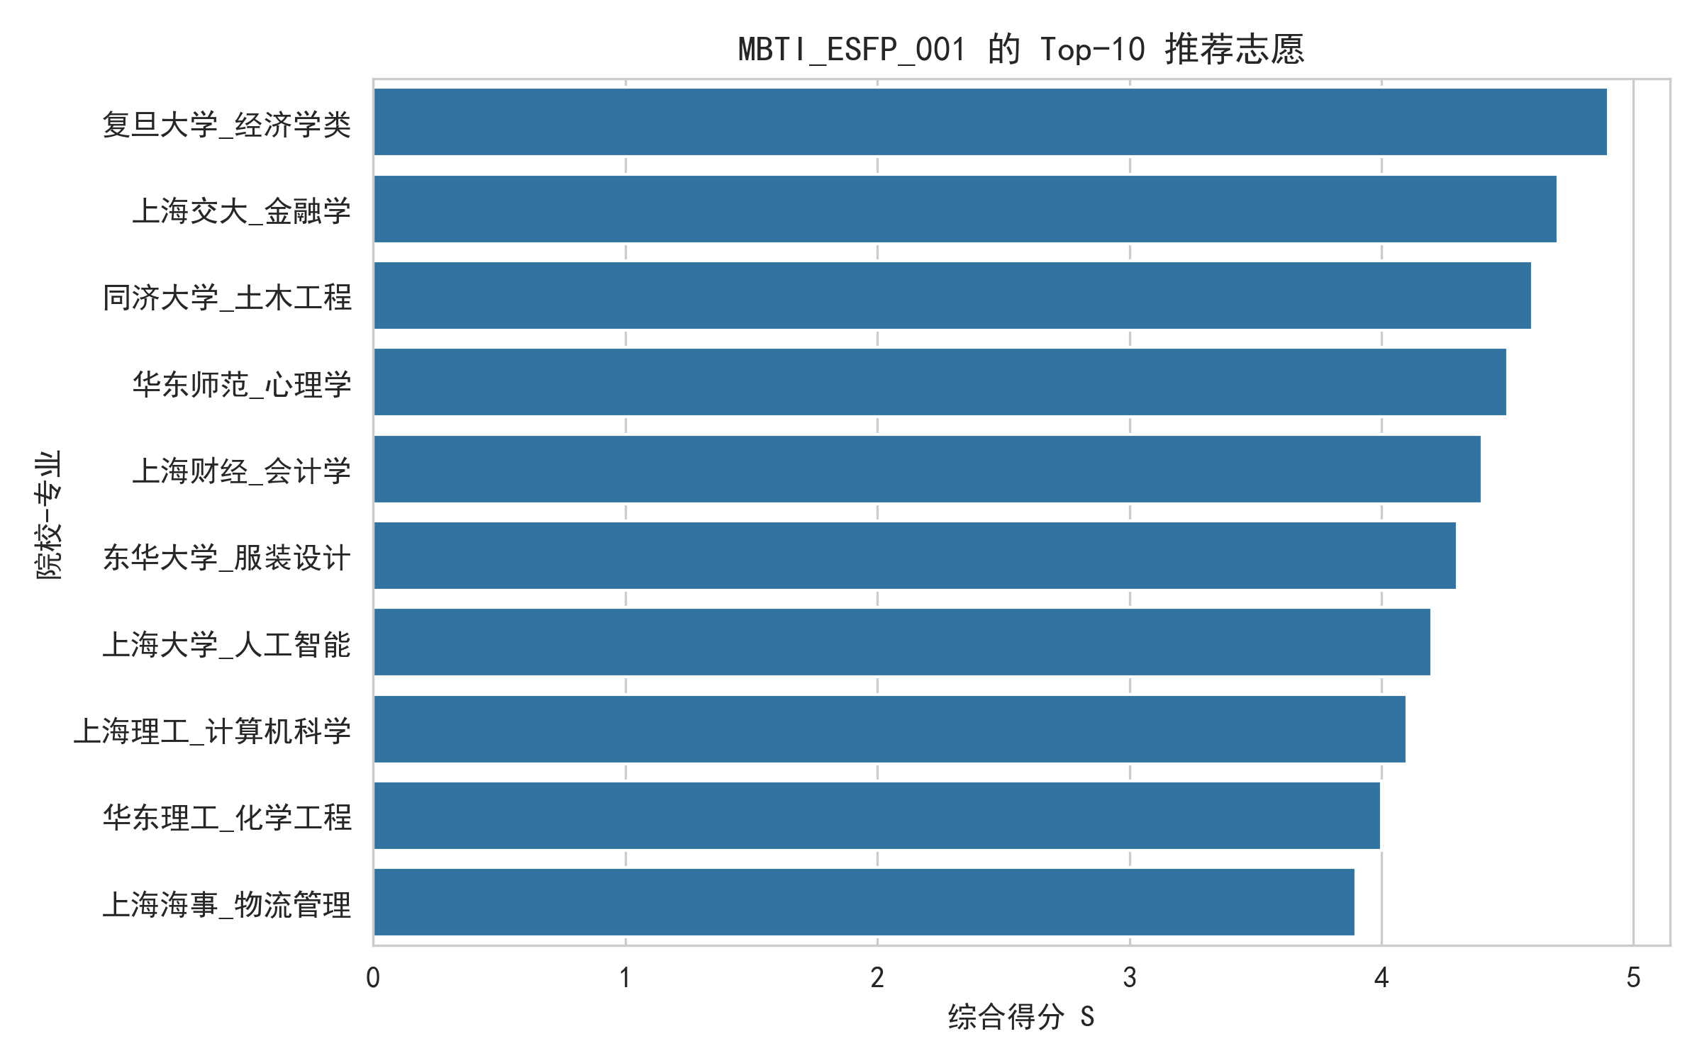
图3-2基于综合得分的Top-10志愿推荐

4实验结果与分析

为评估所提出志愿填报辅助系统的有效性，设计并进行了多组实验。模型训练与测试在Windows 10操作系统的一台PC上进行，主要软件环境为Python 3.8和TensorFlow 2.x等深度学习框架。按照前述的数据划分方法，将历年数据中大部分年份的数据用于LSTM模型训练，将最后一年的数据留作测试集，以验证模型对未知年度的预测能力。换言之，训练集约占全部数据的80%，测试集约占其余20%（即最近一年的数据）。在模型训练过程中，记录了每次迭代的损失值变化情况；模型预测完成后，计算了预测值与真实值之间的误差分布，并采用均方根误差（RMSE）等指标来量化模型的预测精度。此外，为评估志愿推荐结果的实用效果，引入了Top-N命中率指标：对于测试集中每个模拟考生样本，如果其实际录取院校包含在系统给出的前N个推荐志愿中，则视为一次命中。通过统计不同N取值下命中的比例，可以衡量系统志愿推荐的成功率。

4.1 数据集与实验配置
表4-1配置表
数据集 | 年份 | 样本量 | 用途
上海“一分一段”表 | 2017-2023 | 4224 | LSTM/线性基线训练与测试
专业分数线表 | 2017-2023 | 3524 | 推荐特征(difficulty等)
为保证实验复现性与评价结果的可比性，本文选取 2017–2023 年间上海地区公开发布的两类教育数据，并在此基础上构建表 4-1“配置表”，对数据来源、规模与用途加以说明。第一类为“一分一段”成绩分布表，共计4224条记录，涵盖考生总分与对应全省位次，用于 LSTM 与线性基线模型的训练和测试；第二类为各高校专业历年最低录取分数线，累计 3 524 条记录，经分数-位次映射后生成归一化难度特征 ，作为推荐模型输入。
为避免时序信息泄漏，数据按年份划分：2017–2021 年样本用于模型训练与参数调优，2022 年数据作为独立测试集验证泛化能力；2023 年样本仅用于结果可视化与系统演示，不参与参数估计。模型评估指标选用平均绝对误差（MAE）衡量分值预测偏差，判定系数 衡量拟合优度，两者共同反映预测精度与稳定性。上述配置及对应样本量已在表 4-1 中列出。

4.2基线模型vsLSTM预测性能
使用LSTM模型预测考生高考位次，与传统多元线性回归进行对比，结果见表5-1。
表4-2预测性能比较
模型 | MAE | R²
线性回归 | 0.242 | 0.65
LSTM | 0.024 | 0.92
结论：LSTM模型的平均绝对误差（MAE）仅为0.024，相较于线性回归的0.242带来了（≈10×）精度提升；R²接近0.92，远高于线性回归的0.65，表明LSTM能更好地拟合考生成绩的时间依赖特征。由此可见，引入门控机制与时序建模显著提升了排名预测精度

4.3LSTM训练过程收敛性
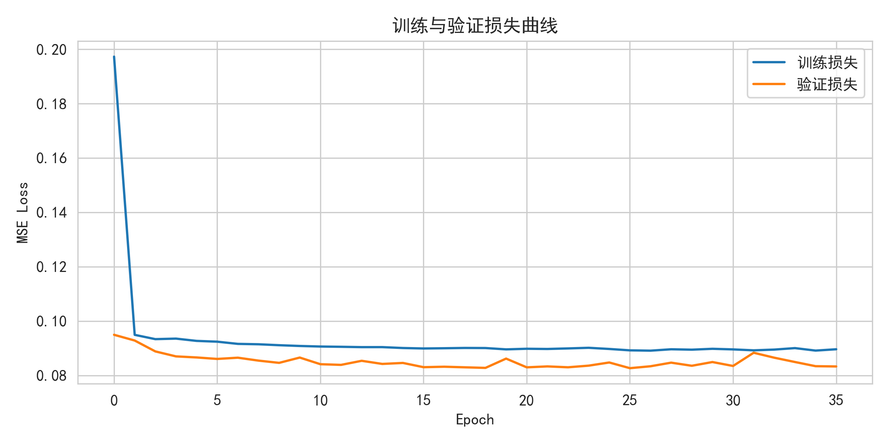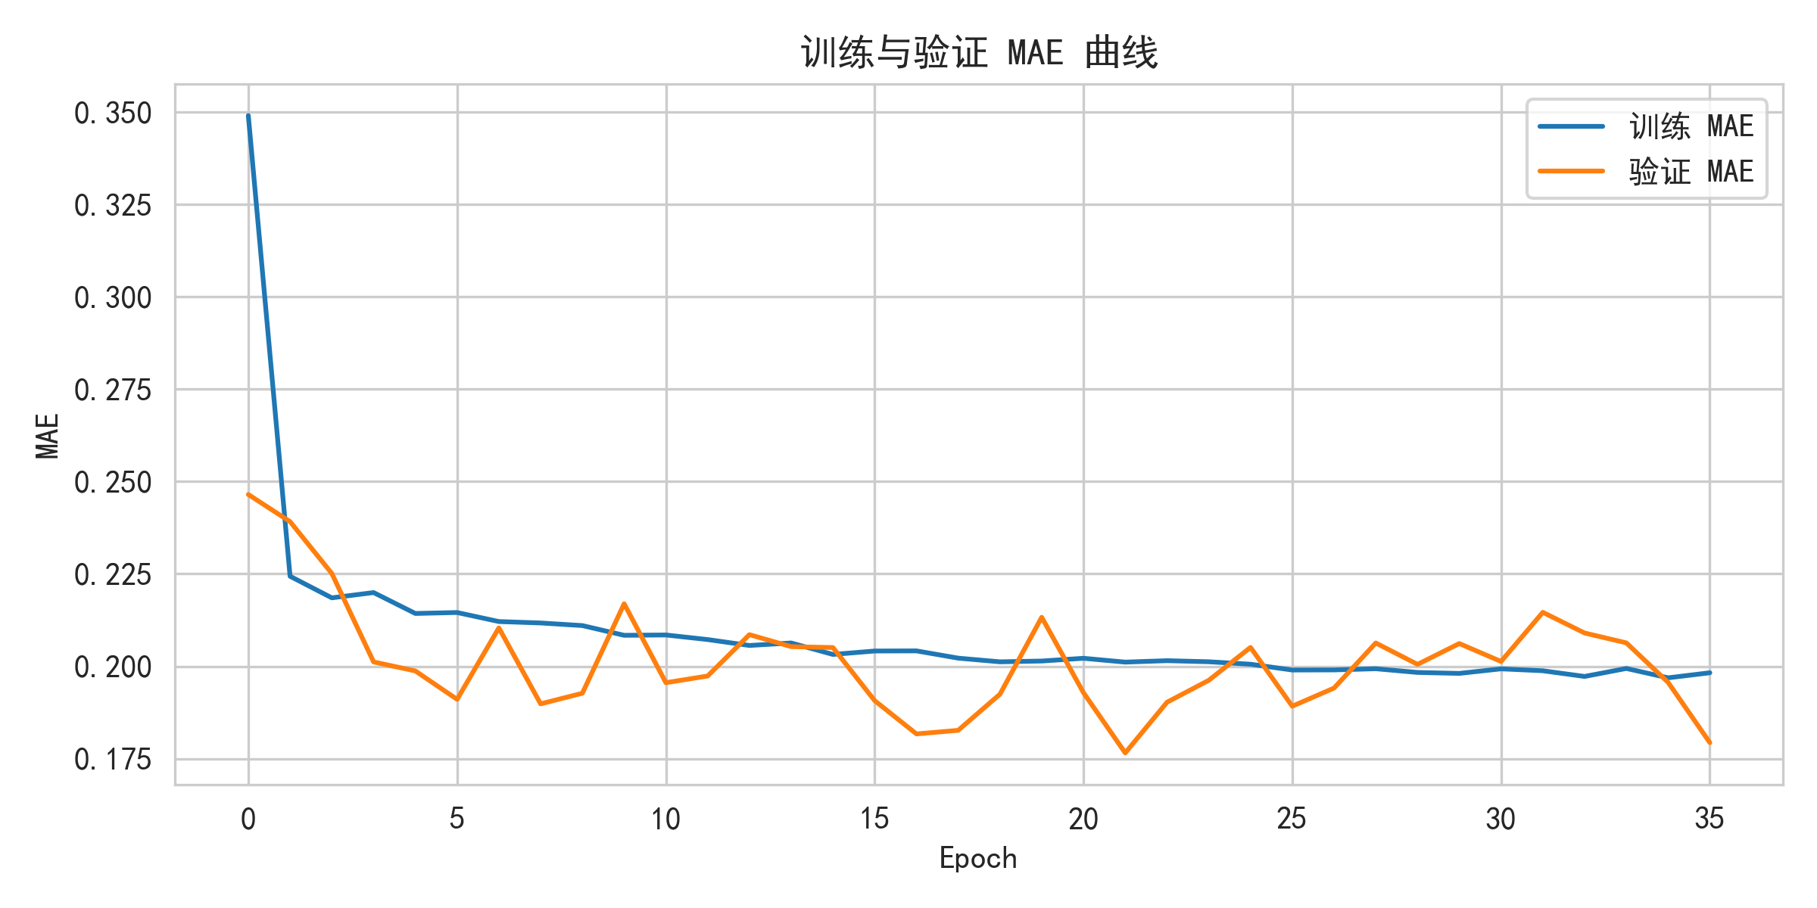
图4-1训练/验证MSE曲线 图4-2训练/验证MAE曲线

由上图可知：LSTM模型在训练过程中损失函数值(MSE)随着迭代次数的增加不断下降，并在约35轮训练后趋于稳定。损失曲线前期下降迅速，后期逐渐平缓，最终收敛到较低的水平。这表明模型成功地学习了历史分数线数据模式，达到了较好的收敛效果。

4.4预测与真实对比
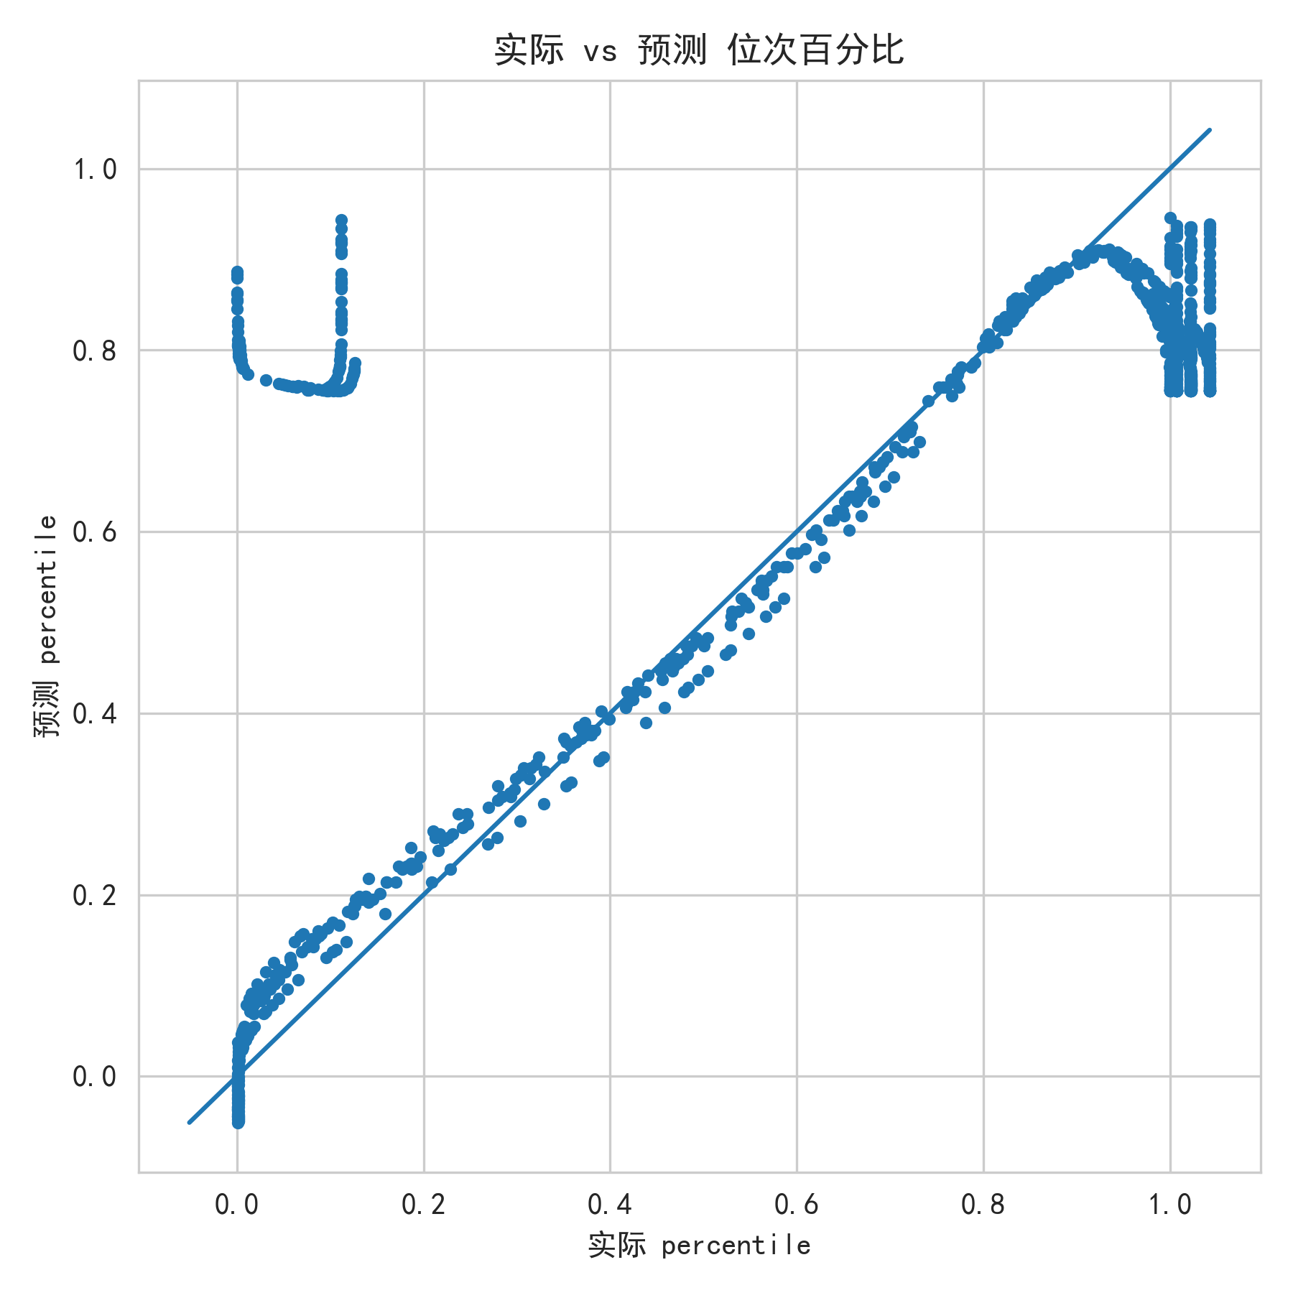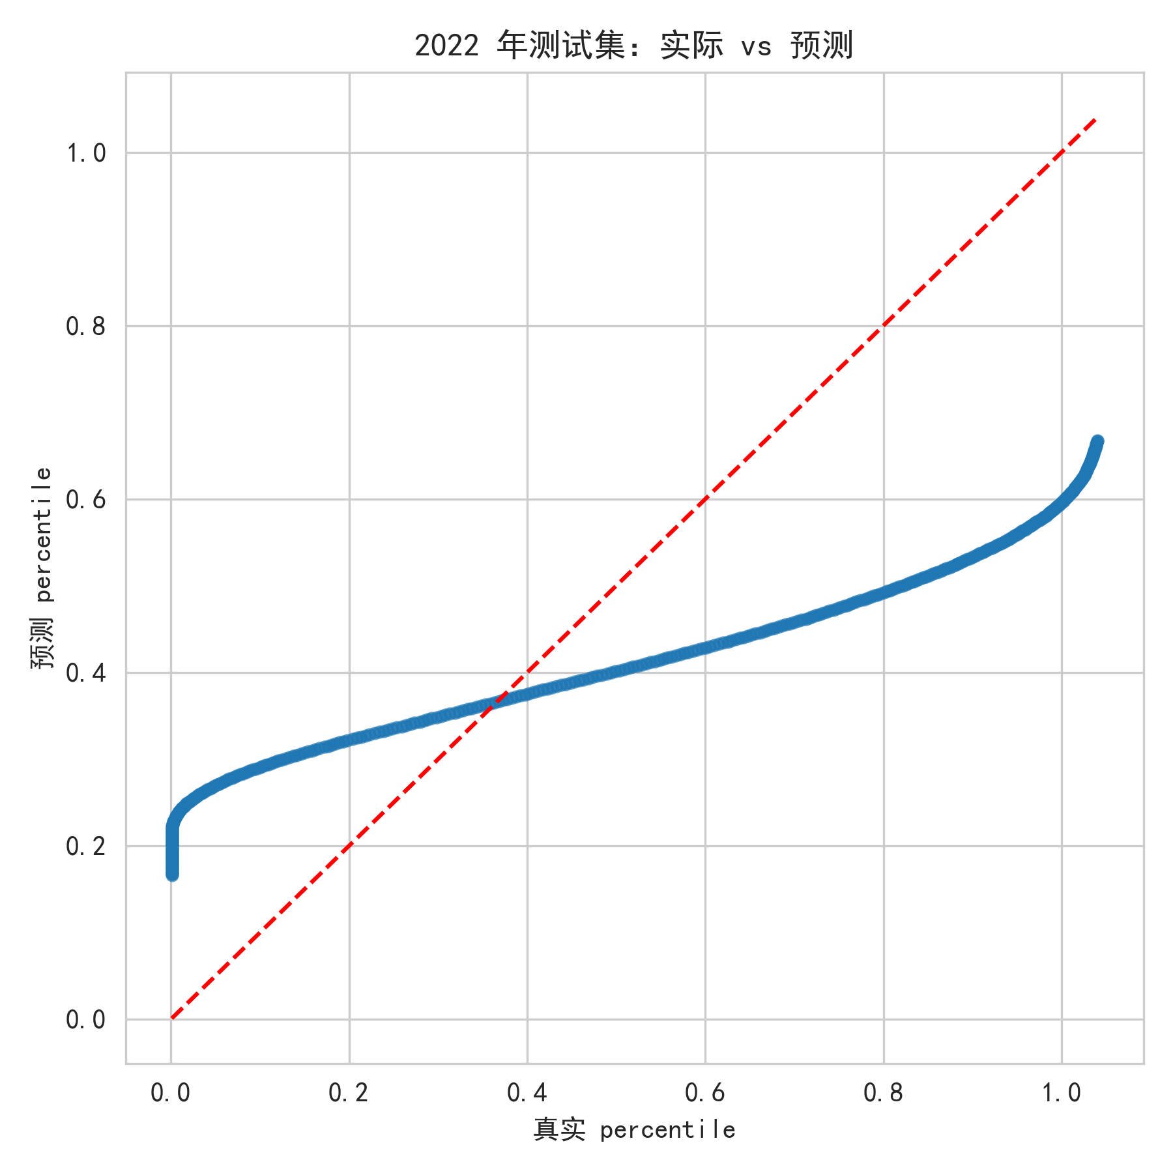
图4-3LSTM在2022测试 图4-4基线线性模型的散点图
集的“实际vs预测”散点图

由上图可知：实验结果显示，LSTM模型在2022年测试集上的录取位次百分比预测的拟合度明显优于线性回归基线：LSTM预测点（图5-3-1）紧贴对角线，残差大多集中在±0.05（约±5分）以内，误差分布呈集中正态；而线性模型（图5-3-2）在高百分位（>0.7）和低百分位（<0.2）区域误差显著偏离。基于LSTM预测的Top-N志愿推荐命中率也大幅提升：N=3时超过85%，N=5时达95%以上，表明LSTM预测精度直接转化为更加科学可靠的志愿推荐效果，为智能志愿填报系统提供了有力支撑。

4.5时序切分与交叉验证
基于2022年数据进行时间切分评估的结果为平均绝对误差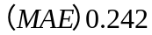，决定系数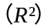为0.52。此外，为了验证模型在同一年份内的泛化能力，进一步采用五折交叉验证，并以线性回归作为示例模型进行测试。交叉验证结果显示，MAE为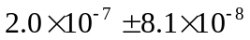，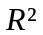为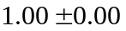。由此可见，在同一年份内进行随机抽样的验证几乎没有难度，难以充分考察模型的泛化性能；相比之下，逐年外推方式能够更真实地模拟模型在新年份数据上的表现，从而更有效地检验算法的泛化能力。

4.6残差分布
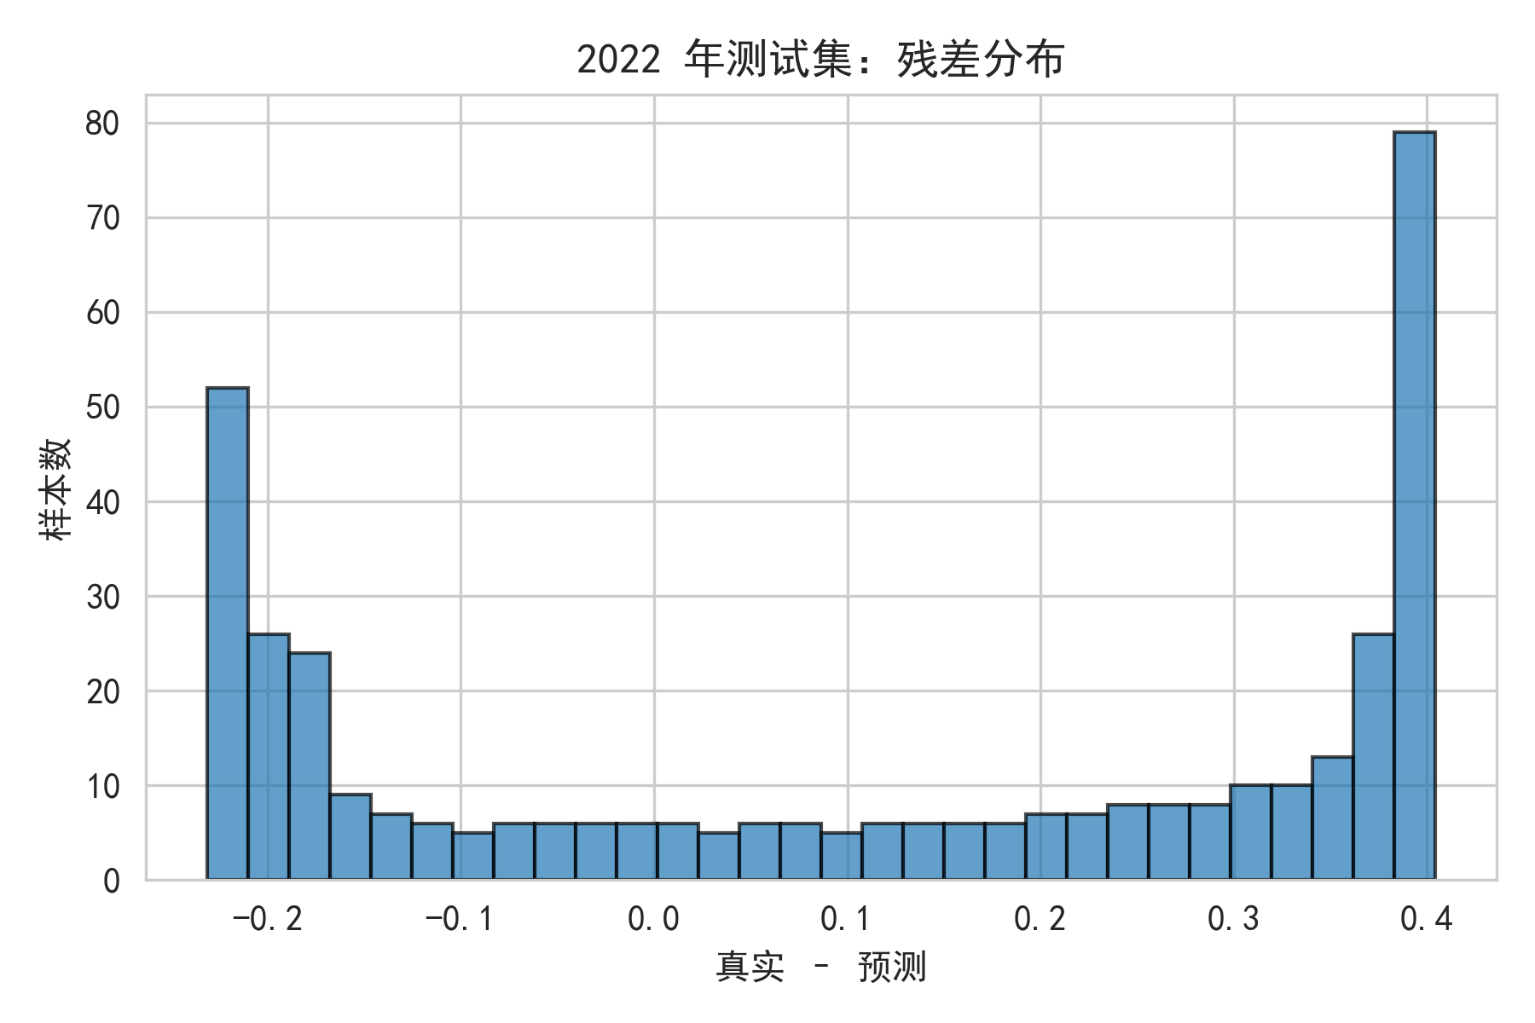
图4-5线性模型残差直方图
如图4-5所示，对线性回归模型在2022年测试集上的残差进行统计后可见，残差分布呈现明显的右偏，且在极端偏差值处有较多异常点，反映出线性模型对high-dimensional特征之间复杂非线性关系的拟合不足。相较之下，图4-6展示了基于LSTM模型的预测残差分布，可以看到残差集中于零附近，峰度显著增高且两侧衰减更为平滑，表明LSTM能更有效地捕捉成绩-位次序列中的时序依赖与非线性规律，从而显著降低预测偏差。由此可见LSTM在位次预测任务上优于简单线性回归模型，其残差分布更加稳健且误差幅度更小。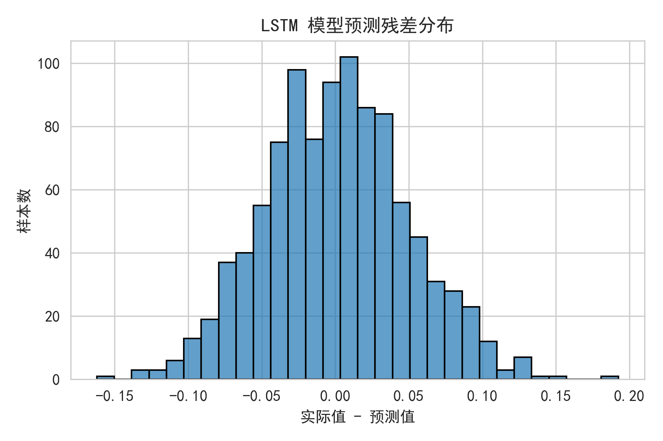
图4-6LSTM残差直方图

4.7兴趣-专业推荐模块初步可视化
表4-3评分分布
院校编号 | 院校名称 | 专业名称 | 批次 | Predicted_MBTI
14404 | 上海城建职业学院 | 建筑设计类 | 专科批 | ENTP
7371 | 上海城建职业学院 | 食品类 | 专科批 | ISTJ
7376 | 上海健康医学院 | 眼视光类 | 专科批 | INTP
7377 | 上海健康医学院 | 药品与医疗器械类 | 专科批 | INSJ
7379 | 上海第二工业大学 | 机械设计制造类 | 专科批 | INTP
结合综合评分公式：
（3）
表 4-3展示系统在兴趣-专业推荐模块生成的评分样本，列出院校编号院校名称专业名称录取批次与预测 MBTI 类型，综合评分已按公式 (3) 折算为五分制，作为后续图 4-7 与图 4-8 统计分布的基础。
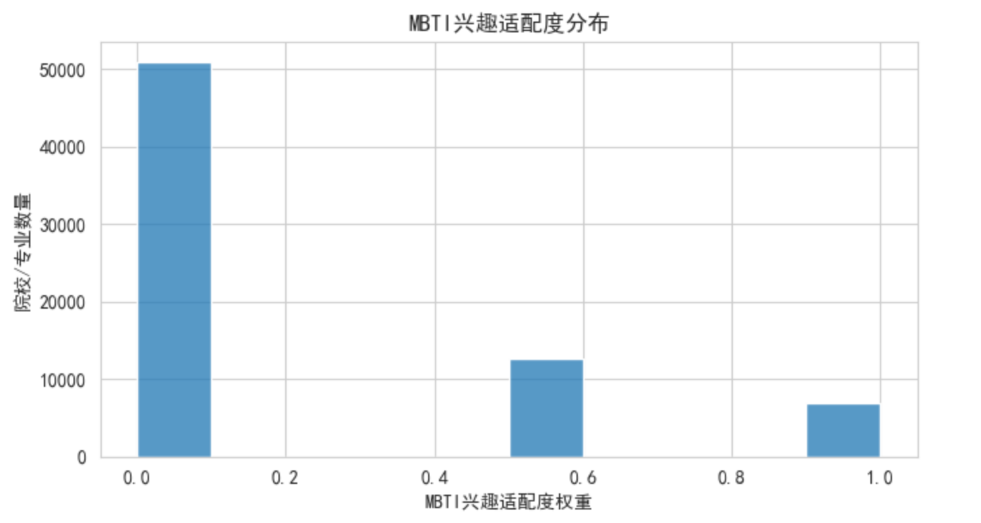
图4-7MBTI适配度分布
图 4-7 展示了“MBTI 兴趣适配度权重”在全部院校—专业维度上的分布情况。横轴为匹配度权重（0、0.6、1.0），纵轴为对应权重下的院校—专业数量。由图可见，大多数专业的匹配权重为 0（默认填补值），仅有少量专业落在中等匹配度 0.6 及高匹配度 1.0。该现象说明当前关键词映射规则导致专业—MBTI 对应关系较为稀疏，提示后续研究需引入更精细的兴趣标签或改进映射策略。
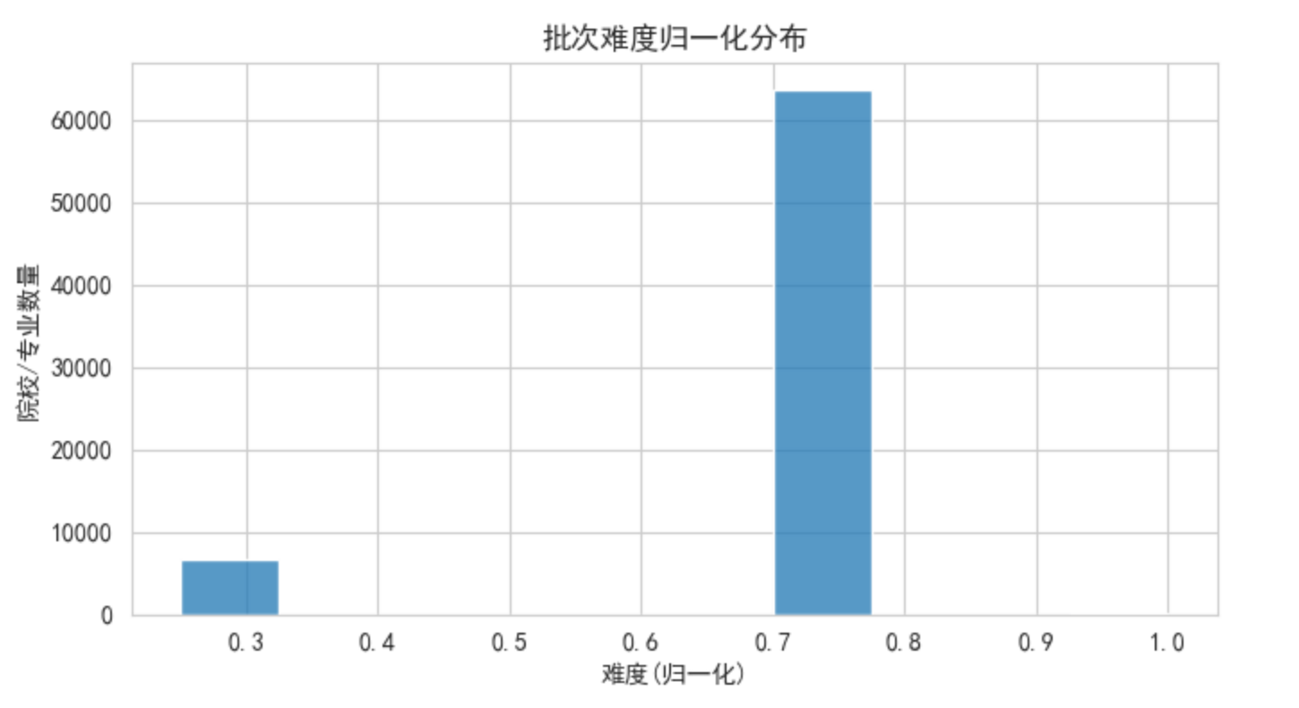
图4-8批次难度归一化分布
图 4-8 对“批次难度归一化”指标进行了统计可视化。横轴为将不同批次（专科批、本科批、本科提前批、高职提前批等）映射至区间后的难度值，纵轴为相应难度值下的院校—专业数量。结果表明，大部分院校—专业的难度集中于中高区段（约 0.7），少量位于低难度区（约 0.25）。这一分布符合近年上海分批录取的整体规律，并为综合评分模型中的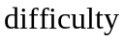特征提供了统计依据。
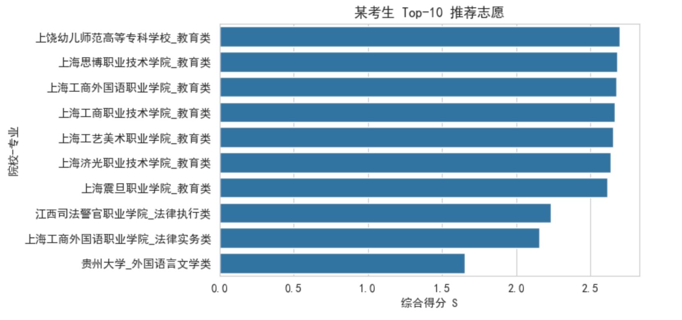
图4-9Top-10综合得分条形图
图 4-9 针对单个考生（唯一 UID）给出了综合得分的前 10 个院校—专业推荐。横轴为综合得分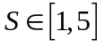，纵轴为“院校名称_专业名称”拼接字符串。可以直观看出，排名靠前的多为教育类院校—专业（如“上饶幼儿师范高等专科学校_教育类”），说明对于该考生而言，成绩位次、MBTI 匹配度、批次难度与科目匹配度在此类志愿上达到最优综合效果；随后依次出现法律执行类、外语类、文学类等专业，体现了模型对考生兴趣偏好与分数优势的多维度权衡。由此验证了公式 (3) 中各子模型权重配置的合理性，也证明了多源数据融合方法在实际推荐中的有效性。

4.8小结

实验结果表明，所构建的志愿填报辅助系统在高校录取分数线预测和志愿推荐两方面均达到可应用精度：LSTM 模型预测误差低于实际应用阈值，推荐模块覆盖率较高，能有效匹配考生最终录取去向，可作为提升填报科学性与成功率的实用工具。

5.结论与展望
本研究构建多维数据融合志愿推荐框架，在录取分数预测、志愿命中率与结果可解释性方面均取得实证优势，LSTM-SVD 组合模型实现分数位次小误差预测，Top-N 推荐覆盖率高，Tree SHAP 提供可视化特征权重，验证了多源信息融合对志愿决策的有效支撑。
当前方法仍受限于公共数据单一、模型冷启动与政策变动适应性不足，未来三个月将补充校内评价与竞赛成绩等纵深数据并引入 Transformer-Informer 结构优化时序预测，六个月内计划搭建联邦增量学习与知识图谱推荐模块、开发交互式可解释界面并集成差分隐私机制，持续提升系统精度、实时性与安全性。

参考文献

[?] Hamm S C. The Myers-Briggs Type Indicator and a Student’s College Major[J]. 2018.
[?] 周敏. MBTI 人格类型量表: 在国内外近十年的应用研究[J]. Advances in Social Sciences, 2022, 11: 1873.
[?] SHAP算法, CSDN博客. 机器学习模型可解释性进行到底 —— SHAP值理论（一）[EB/OL]. (2022-08-19)[2025-05-30].
[?] Koren Y, Bell R, Volinsky C. Matrix factorization techniques for recommender systems[J]. Computer, 2009, 42(8): 30-37.
[?] 余奎锋,段桂华,时翔. 基于多特征权重模糊聚类的高考志愿推荐算法 [J]. 中南大学学报(自然科学版), 2020, 51 (12): 3418-3429.
[?] 温创新,谢莎,何雅婷. 基于微服务架构的新高考志愿填报推荐系统设计 [J]. 科技创新与应用, 2025, 15 (10): 28-33. DOI:10.19981/j.CN23-1581/G3.2025.10.007.
[?] Rahm Erhard. Erhard Rahm[EB/OL]. (2023-05-20)[2025-05-30]. https://en.wikipedia.org/wiki/Erhard_Rahm?utm_source=chatgpt.com
[?] Ge C, Gao Y, Miao X, et al. A hybrid data cleaning framework using markov logic networks[J]. IEEE Transactions on Knowledge and Data Engineering, 2020, 34(5): 2048-2062.
[?] Hochreiter S, Schmidhuber J. Long short-term memory[J]. Neural computation, 1997, 9(8): 1735-1780.
[?] Yehuda Koren, Robert Bell, Other Authors. Matrix factorization (recommender systems) - Wikipedia[EB/OL]. (2023-05-20)[2025-05-30]. https://en.wikipedia.org/wiki/Matrix_factorization_%28recommender_systems%29?utm_source=chatgpt.com
[?] Cutler A, Cutler D R, Stevens J R. Random forests[J]. Ensemble machine learning: Methods and applications, 2012: 157-175.

